國立大里高級中學 九十八學年度 第二學期 高三第一次段考數學科試題 命題教師：邱繼輝
班級：___三___年______班 座號：______ 姓名：__________________ 試題共 2 頁
一、單選題（每題6分，共30分）：
1. （ ）下圖表兩組數據 x，y 的分佈圖，試問其相關係數 r 最接近下列何值？ (Ａ) 1 (Ｂ) 0.5 (Ｃ) 0 (Ｄ)－0.5 (Ｅ)－1。
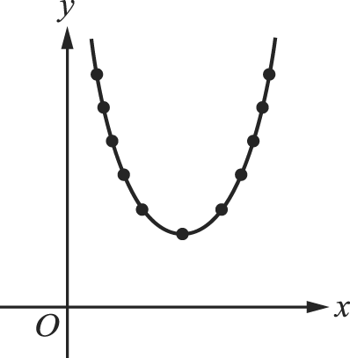

2. ( )如下圖所示，有 5 筆（x，y）資料。試問去掉哪一筆資料後，剩下來 4 筆資料的相關係數最大？
(Ａ) A (Ｂ) B (Ｃ) C (Ｄ) D (Ｅ) E。
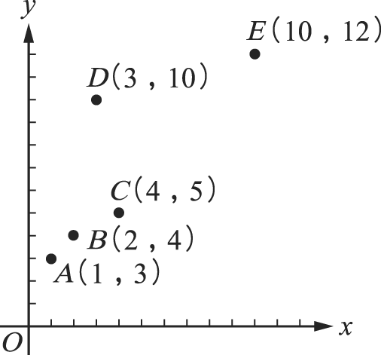

3. （ ）有某種試驗方法，患癌症者經此方法檢驗發現有癌症的機率為 0.81，沒患癌症者經檢驗發現有癌症的機率為 0.01；某地區人口中患有癌症者有 1 ％，今在此地區任選一人，經此法檢驗有癌症，則此人確有癌症的機率為 (Ａ)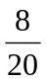 (Ｂ)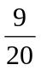 (Ｃ)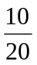 (Ｄ)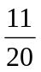 (Ｅ)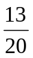。

4. ( ) 從全國的高中生中選出900位做調查，其中贊成高中生不該染髮的有90人，在99.7%的信心水準下，其信賴區間為[x , y]，又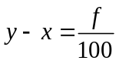，則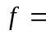
(Ａ) 2 (Ｂ) 3 (Ｃ) 4 (Ｄ) 5 (Ｅ) 6。

5. （ ）宇宙大學有 4 個學院，各學院的男女生人數統計如下表：
學院  性別 | 文 | 理 | 工 | 管理 | 小計
男 | 300 | 2000 | 2700 | 1000 | 6000
女 | 700 | 2000 | 300 | 1000 | 4000
小計 | 1000 | 4000 | 3000 | 2000 | 10000
為瞭解宇宙大學學生對死刑存廢的看法，準備抽樣 100 位學生進行問卷調查。全體 1 萬名學生先編號，從 1 號到 10000 號。其中管理學院的小明與小英是男女朋友，小明編號為 401，小英編號為 699。已知小英被抽到，在下列各種抽樣方法中，小明也被抽到的機率何者最大？ (Ａ)以簡單隨機抽樣法 (Ｂ)以編號作系統抽樣法 (Ｃ)將男生、女生各看成一群，再依男女生所占人數比例在兩群中分別作隨機抽樣 (Ｄ)將各學院各看成一群，再依各學院所占人數比例在四群中分別作隨機抽樣 (Ｅ)每學院都隨機抽樣同樣人數。
（※系統抽樣法基本上是只做第一次隨機抽樣後，就採取一固定間隔數抽出一樣本。例如：1 到 100 號隨機抽一個號碼 m，後面所抽出的樣本就是 100＋m，200＋m，……，9900＋m。）

國立大里高級中學 九十八學年度 第二學期 高三第一次段考數學科試題 命題教師：邱繼輝
班級：___三___年______班 座號：______ 姓名：__________________ 試題共 2 頁
二、填充題：(每題7分，共70分）

1. 某人射擊﹐平均每2發中1發﹐今連續射擊發﹐則若欲使發中至少射中一發的機率大於0.999﹐則的最小值為__________。（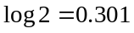）

2. 擲一骰子兩次，求在點數和大於 9 點的條件下，則第一次擲得 6 點的機率為___________。

3. 若與的相關係數為0.4﹐則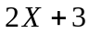與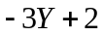的相關係數為____________。

4. 在同時丟二個均勻骰子的試驗中，將二個骰子出現同樣點數叫做成功。今令全校每位同學重複做此伯努力試驗100次，設表每人所擲出成功的次數，則的標準差為_______。

5. 某實驗室欲評估血液偵測老年癡呆症技術的誤判率(即偵測錯誤的機率)。共有800人接受此血液偵測技術實驗,實驗前已知樣本中有750人未患老年癡呆症。實驗後,血液偵測判斷為未患老年癡呆症者有700人,其中真正未患老年癡呆症有680人。試問此血液偵測技術的誤判率為 。(化成最簡分數)

6. 若某社團參加人員依性別與年級分，人數統計如附表：
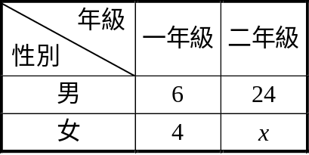
隨機從此社團中抽樣，令A，B分別表抽到男性與抽到二年級學生的事件，若事件A，B獨立，則x=__________。

7. 某公司生產20個產品中﹐有5個不良品﹐現在逐一加以檢查，取出後不放回﹐在第三次發現第二個不良品的機率為___________。

8. 根據過去經驗評估大學生在課餘兼差的比例不會大於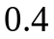，今欲調查大學生在課餘兼差的比例，若設定在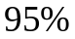的信心水準下，誤差不大於3%，則應抽取樣本數至少為_________。

9. 4筆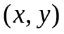的資料如下：
x | 1 | 2 | 3 | 4
y | 3 | 5 | 6 | 10
則此組數據的迴歸直線方程式為______________。

10. 設有一組資料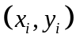﹐算出平均數分別為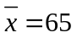﹐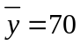﹐標準差分別為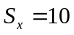﹐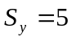﹒若已知對的迴歸直線過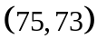﹐則與的相關係數為____________。

國立大里高級中學 九十八學年度 第二學期 高三第一次段考數學科試題 命題教師：邱繼輝
班級：___三___年______班 座號：______ 姓名：__________________ 試題共 2 頁

一、單選題（共30分）：
1 | 2 | 3 | 4 | 5.
C | D | B | E | E

二、填充題：（共70分）

1. | 2. | 3. | 4.
10 |  | -0.4 | 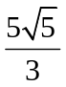
5. | 6. | 7. | 8.
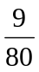 | 16 | 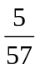 | 1067
9. | 10.
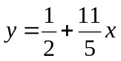 | 0.6

國立大里高級中學 九十八學年度 第二學期 高三第一次段考數學科試題 命題教師：邱繼輝
班級：___三___年______班 座號：______ 姓名：__________________ 試題共 2 頁

一、單選題（共30分）：
1 | 2 | 3 | 4 | 5.

二、填充題：（共70分）

1. | 2. | 3. | 4.
5. | 6. | 7. | 8.
9. | 10.

